**Бровка Ян Павлов (Browka Jan)**

27 февраля 1785 г – крещение (РГИА 823-2-18, лист 228об, №6/1785-р (коп)).

**РГИА 823-2-18:** Лист 228об. **Метрическая запись №6/1785-р (коп).**

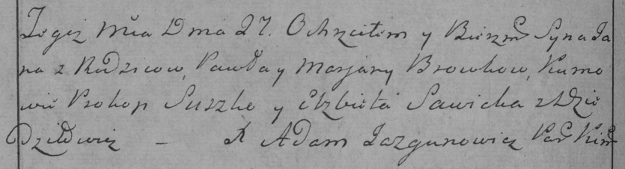

Дедиловичская Покровская церковь. 27 февраля 1785 года. Метрическая запись о крещении.

Browka Jan – сын родителей с деревни Дедиловичи.

Browka Paweł – отец.

Browkowa Marjana – мать.

Suszko Prokop– кум.

Sawicka Elżbieta- кума.

Jazgunowicz Antoni– ксёндз.